Parrocchia di S. Antonio di Padova – P.za Cittadella, 17 - Modena

PATTO DI RESPONSABILITÀ RECIPROCA
TRA IL GESTORE DEL CENTRO ESTIVO 2023
E LE FAMIGLIE DEI BAMBINI ISCRITTI

circa le misure organizzative, igienico-sanitarie e ai comportamenti individuali
volti al contenimento della diffusione del contagio da Covid-19

Il sottoscritto d. PIETRO ROTA, responsabile del Centro Estivo PARROCCHIA SANT’ANTONIO DI PADOVA, realizzato presso la sede P.ZA CITTADELLA, 17 – 41123 MODENA

e il/la signor/a _________________________________, in qualità di genitore o titolare della responsabilità genitoriale) di _________________________________________________, nato a __________________________ (___), residente in (città o paese) ________________________, via _______________________________________________________ e domiciliato in ________________________________, via ______________________________, entrambi consapevoli di tutte le conseguenze civili e penali previste in caso di dichiarazioni mendaci,

SOTTOSCRIVONO IL SEGUENTE PATTO DI RESPONSABILITÀ RECIPROCA INERENTE LA FREQUENZA DI _____________________________________________ AL CENTRO ESTIVO SOPRA MENZIONATO.
in particolare, il genitore (o titolare di responsabilità genitoriale) dichiara:

- di essere a conoscenza delle misure di contenimento del contagio vigenti alla data odierna;

- che il figlio, o un convivente dello stesso all’interno del nucleo familiare non è sottoposto alla misura della quarantena ovvero che non è risultato positivo al COVID-19;

- di impegnarsi a trattenere il proprio figlio al domicilio in presenza di febbre (uguale o superiore a 37,5°) o di altri sintomi quali mal di gola, congestione nasale, congiuntivite, perdita dell’olfatto o del gusto e di informare tempestivamente il pediatra e il gestore del centro estivo della comparsa dei sintomi o febbre;
- di essere consapevole ed accettare che il proprio figlio possa essere sottoposto a misurazione della febbre con termometro senza contatto prima dell’accesso al Centro e che, in caso di febbre uguale o superiore i 37,5° o di presenza delle altre sintomatologie sopra citate, non potrà essere ammesso al Centro Estivo e rimarrà sotto la sua responsabilità;

- di essere consapevole ed accettare che, in caso di insorgenza di febbre (uguale o superiore a 37,5°) o di altra sintomatologia (tra quelle sopra riportate), l’Ente Gestore provvede all’isolamento immediato del bambino o adolescente e ad informare immediatamente un familiare;.

- di essere consapevole che il proprio figlio/a dovrà rispettare le indicazioni igienico-sanitarie all’interno del Centro;

- di essere stato adeguatamente informato dagli organizzatori del Centro Estivo di tutte le disposizioni organizzative e igienico sanitarie per la sicurezza e per il contenimento del rischio di diffusione del contagio da Covid-19 ed in particolare:

- delle disposizioni per gli accessi e l’uscita dal campo;
- di non poter accedere, se non per situazioni di comprovata emergenza, all’area del Centro Estivo, durante lo svolgimento delle attività ed in presenza dei bambini;

- di impegnarsi ad adottare, anche nei tempi e nei luoghi della giornata che il proprio figlio non trascorre al Centro Estivo, comportamenti di massima precauzione circa il rischio di contagio;

- di essere consapevole che nel momento di una ripresa di attività di interazione, seppur controllata, non è possibile azzerare il rischio di contagio che invece va ridotto al minimo attraverso la scrupolosa e rigorosa osservanza delle misure di precauzione e sicurezza previste da appositi protocolli per lo svolgimento delle attività; per questo è importante osservare la massima cautela anche al di fuori del contesto dei centri estivi.

In particolare, il gestore dichiara:

- di aver fornito, contestualmente all’iscrizione, puntuale informazione rispetto ad ogni dispositivo organizzativo e igienico sanitario adottata per contenere la diffusione del contagio da Covid-19 e di impegnarsi, durante il periodo di frequenza al Centro Estivo, a comunicare eventuali modifiche o integrazioni delle disposizioni;

- che per la realizzazione del Centro Estivo si avvale di personale adeguatamente formato su tutti gli aspetti riferibili alle vigenti normative in materia di organizzazione di servizi estivi, in particolare sulle procedure igienico sanitarie di contrasto alla diffusione del contagio. Il personale stesso si impegna ad osservare scrupolosamente ogni prescrizione igienico sanitaria e a recarsi al lavoro solo in assenza di ogni sintomatologia riferibile al Covid-19;

- di attenersi rigorosamente e scrupolosamente, nel caso di acclarata infezione da Covid-19 da parte di un bambino o adulto frequentante il Centro Estivo, a ogni disposizione dell’autorità sanitaria locale;

La firma del presente patto impegna le parti a rispettarlo in buona fede. Dal punto di vista giuridico, non libera i soggetti che lo sottoscrivono da eventuali responsabilità in caso di mancato rispetto delle normative relative al contenimento dell’epidemia Covid-19, delle normative ordinarie sulla sicurezza sui luoghi di lavoro, delle Linee guida per la gestione in sicurezza di opportunità̀ organizzate di socialità̀ e gioco per bambini ed adolescenti come indicato nel relativo Protocollo regionale per attività ludico-ricreative e centri estivi per bambini e adolescenti.

Il genitore Il responsabile del Centro
(o titolare della responsabilità genitoriale) Estivo
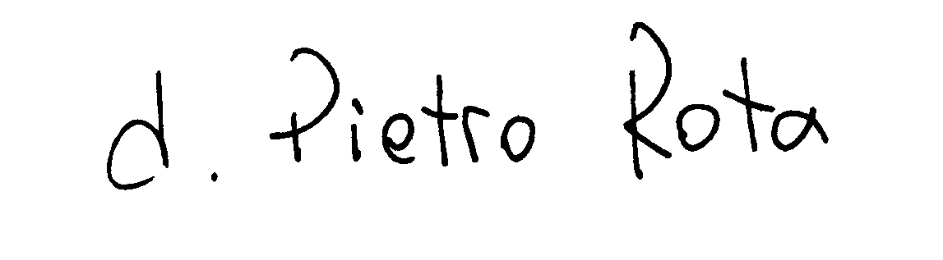
__________________________________________

Modena, …………………………………2023

